Персональные данные выпускника

Ф.И.О. Берсенев Андрей Павлович | 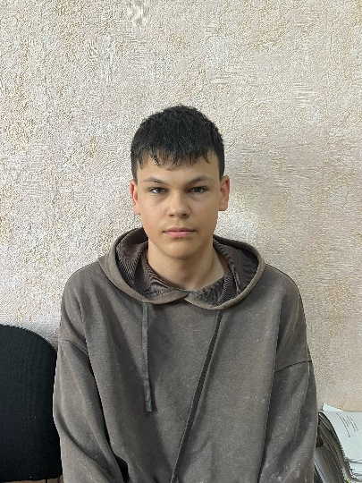
Дата рождения: 07.08.2008 г.

Город: Свердловская область, г. Богданович

Телефон: +79002099649
Образовательное учреждение:
ГАПОУ СО «Богдановичский политехникум»

Профессия:
«Слесарь - наладчик контрольно – измерительных приборов и автоматики»

Способности и навыки:
Умею пользовать программами: Компас 3-Д, Microsoft Word, Microsoft Excel, Microsoft PowerPoint.

Хобби:
Увлекаюсь спортом

